Lebih mudah digunakan oleh orang asing （インドネシア語 bahasa Indonesia）
2025.9.4memperbarui

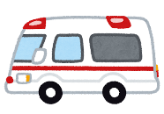 | Hubungi 119 | 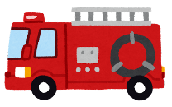

Dukungan multibahasa dengan interpretasi simultan dan tablet!
Departemen Pemadam Kebakaran Kota Otaru telah memperkenalkan “layanan penerjemahan simultan'' dan “tablet'' untuk membantu orang asing ketika menelepon 119 atau di lokasi darurat.
❶Respon terhadap panggilan 119 ～Interpretasi simultan～
◆Panggilan tiga arah secara bersamaan antara pelapor asing, pemadam kebakaran, dan pusat interpretasi telepon
※Mungkin diperlukan waktu beberapa puluh detik untuk terhubung ke pusat penerjemahan telepon, jadi mohon jangan menutup telepon.
  Laporan |   Pusat interpretasi telepon  Percakapan lancar melalui pusat interpretasi telepon |   Pemadam kebakaran (119)

❷Respon dengan ambulans ～Tablet atau interpretasi simultan～
◆Percakapan di tablet (aplikasi terjemahan multibahasa)
◆Ketika sulit berkomunikasi menggunakan tablet atau jika terjadi bencana selain ambulans
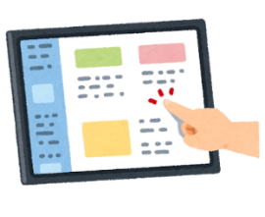
➡Layanan penerjemahan simultan tiga arah di Pusat Interpretasi Telepon

❸bahasa yang didukung
◆119 atau ambulans（Pusat interpretasi telepon）～32 bahasa
Indonesia, Inggris, Mandarin, Vietnam, Portugis, Nepal, Spanyol, Korea, Filipina (Tagalog), Burma, Thailand, Prancis, Rusia, Bengali, Ukraina, Persia, Mongolia,Hindi (India), Sinhala (Sri Lanka), Arab, rdu (India, Pakistan), Khmer (Kamboja), Kanton, Italia, Jerman, Pashtun, Tamil, Dari, Taiwan, Turki, Laos, Melayu
◆Ambulans (tablet)～31 bahasa
Indonesia, Inggris, Cina (sederhana dan tradisional), Korea,Portugis (Brasil), Portugis,Spanyol, Thailand, Vietnam, Filipina (Tagalog),Prancis, Rusia,Nepal, Burma, Khmer (Kamboja), Mongolia,Arab, Italia, Ukraina, Urdu (India, Pakistan), Belanda, Sinhala (Sri Lanka), Denmark, Jerman,Turki, Hongaria,Hindi (India), Polandia, Melayu (Malaysia), Laos

Kontak informasi Markas Besar Departemen Pemadam Kebakaran Kota Otaru Departemen
Kepolisian Bagian Kontrol 0134-22-9137

